Você hospeda seu site no servidor, e através da internet seu site e acessado por clientes, os CLIENTS.

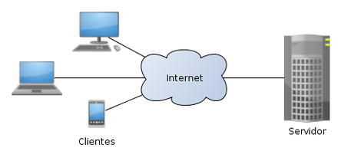

Apache, Nngrix são servidores web, o servidor recebe uma requisição HTTP, e o servidor solicita que ao servidor web rodar a requisição e retornar a resposta.

Normalmente Linux por ser open-source costuma ser um servidor mais barato.

Servidor proxy, fica na empresa, e usado para bloquear certos acesso pelos funcionários da empresa.